|  |  |  |
| --- | --- | --- |
| **Akademia Nauk Stosowanych w Nowym Sączu  Teoretyczne i technologiczne Podstawy multimediów** | | |
| **Temat: Kodowanie arytmetyczne.** | | **Nr_ćw.:4** |
| **Imię i nazwisko: Dariusz Łopian** | **Data wykonania: 25.10.22r.** | **Grupa:P2** |

1. **Opis Kodowania arytmetycznego:**

**Kodowanie arytmetyczne** tometoda kodowania źródłowego dyskretnych źródeł sygnałów, stosowana jako jeden z systemów w bezstratnej kompresji danych. Ideą tego kodu jest przedstawienie ciągu wiadomości jako podprzedziału przedziału jednostkowego [0,1) [ 0 , 1 )[[[[]jjjkkjkjswyznaczonego rekursywnie na podstawie prawdopodobieństw wystąpienia tychże wiadomości generowanych przez źródło. Ciąg kodowy reprezentujący kodowane wiadomości jest binarnym zapisem wartości z wyznaczonego w ten sposób przedziału.

1. **Kod programu:**

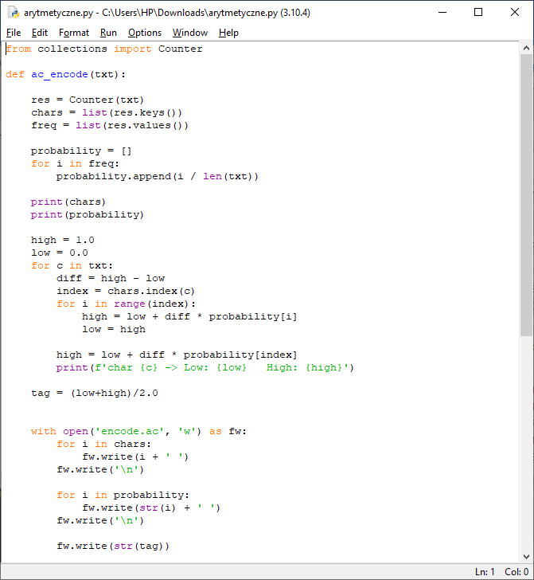

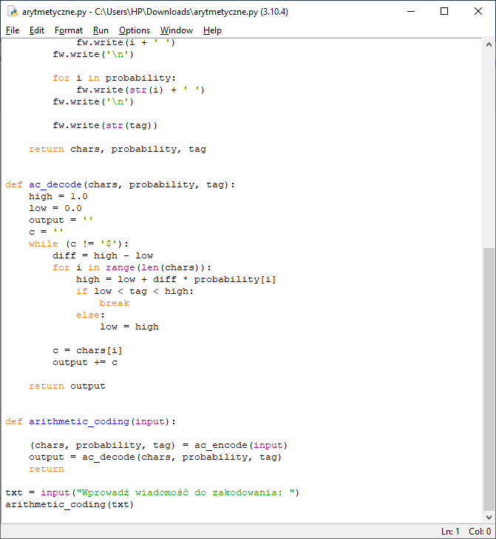

1. **Wynik:**

